
工控软件基础 课程实验报告

项目名称： Github
实验时间：第 10 周，星期 五 第 5 ~ 8 节
专业班级： 测控2301班
实验人姓名： 王亭雅
实验人学号： 202313357

光机电一体化河北省实验教学示范中心

2026-5-8
指导老师：杨乐

一、实验目的
1. 了解 Git 与 GitHub 的基本来历，理解 Git 作为分布式版本控制工具、GitHub 作为远程代码托管平台的作用。
2. 掌握在 GitHub 上创建仓库、安装 Git、配置 SSH 授权以及克隆远程仓库到本地的基本流程。
3. 熟悉工作区、暂存区、本地版本库和远程仓库之间的关系，能够使用 git status、git add、git commit、git log、git remote -v、git push 等常用命令。
4. 通过实际操作完成个人仓库 shiyan202605 的创建、克隆、文件修改、提交与同步，形成基本的版本管理意识。

二、实验设备（或软件平台）
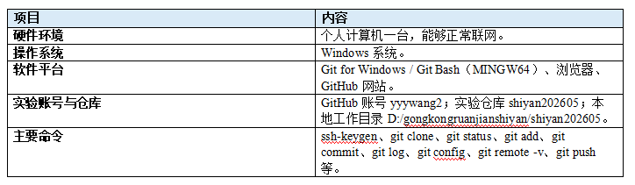
三、实验原理（若有）
Git 是一个分布式版本控制系统。每个开发者的本地仓库都保存完整的版本历史，因此即使暂时离线，也可以在本地完成查看历史、提交版本、创建分支等操作。GitHub 是基于 Git 的代码托管平台，可将本地仓库与远程仓库关联，便于备份、同步和协作。
Git 的基本工作流程包括工作区、暂存区和版本库三个层次。文件在工作区被新增或修改后，先通过 git add 加入暂存区，再通过 git commit 生成一次新的提交记录。每个 commit 都有唯一的哈希值，可用于定位某个历史版本。
远程仓库通常使用默认主机名 origin 表示。本地仓库通过 git clone 与远程仓库建立关联，通过 git remote -v 查看远程地址，通过 git push 将本地提交推送到远程仓库，通过 git fetch 或 git pull 获取远程更新。
GitHub 自 2021 年后不再支持使用账号密码直接进行 Git 操作，通常需要使用 SSH 密钥或 Token 授权。本实验采用 ssh-keygen 生成 ed25519 类型密钥，并将公钥添加到 GitHub，从而实现本地 Git 与 GitHub 之间的安全通信。
Linux 之父 Linus 在 1991 年创建开源的 Linux 操作系统之后，多年来依靠全世界广大热心志愿者的共同建设，经过长足发展，现已成为世界上最大的服务器系统。系统创建之初，代码贡献者将源码文件发送给 Linus，由其手动合并。这种方式维持多年后，代码量已经庞大到人工合并难以为继，于是深谙集中式版本控制系统的 Linus 选择了一个分布式商业版本控制系统 BitKeeper，不过 Linux 社区的建设者们可以免费使用它。BitKeeper 改变了 Linus 对版本控制的认识，同时 Linus 发现 BitKeeper 有一些不足，而且有个关键性的问题使之不能被广泛使用，就是不开源。
在 2005 年，BitKeeper 所在公司发现 Linux 社区有人企图破解它，BitKeeper 决定收回 Linux 社区的免费使用权。Linus 对此事调解数周无果，找遍了当时已知的各种版本控制系统，没有一个看上眼的，一怒之下决定自己搞一个。Linus 花了十天时间用 C 语言写好了一个开源的版本控制系统，就是著名的 Git。
2007 年旧金山三个年轻人觉得 Git 是个好东西，就搞了一个公司名字叫 GitHub，第二年上线了使用 Ruby 编写的同名网站 GitHub，这是一个基于 Git 的免费代码托管网站（有付费服务）。十年间，该网站迅速蹿红，击败了实力雄厚的 Google Code，成为全世界最受欢迎的代码托管网站。2018 年 6 月，GitHub 被财大气粗的 Microsoft 收购。2019 年 1 月 GitHub 宣布用户可以免费创建私有仓库。根据 2025 年底的 GitHub 报告显示，目前有超过1.8亿开发者创建了 6.3亿多个项目仓库，有超过400 万企业入驻。

四、实验内容及步骤

（一）在 GitHub 上创建仓库
首先，打开GitHub注册个人账户并登录。登录后，在个人主页的右上角点击New repository创建新的仓库：
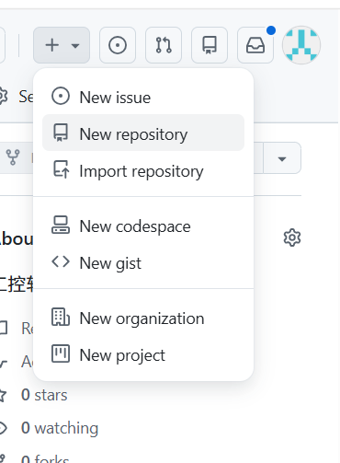
打开页面如下图所示，填入相关信息。有两个下拉按钮，左边的用来选择忽略文件，右边的用来选择所属协议，这两项可以不选。
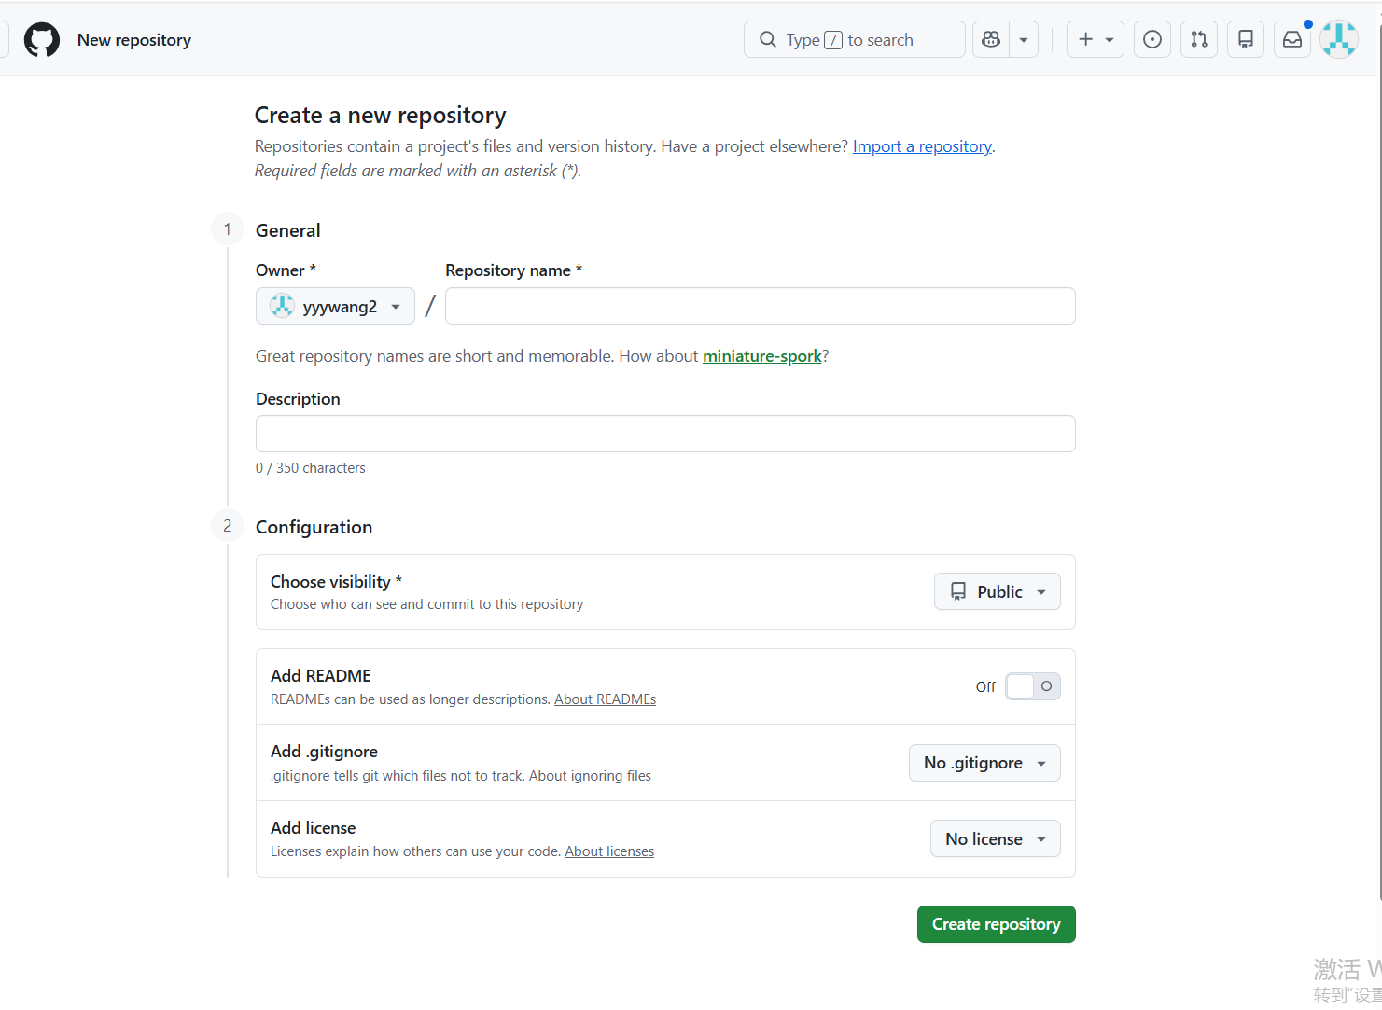

点击绿色按钮创建新的仓库，成功后自动跳转到新建仓库的主页面，如下图所示：

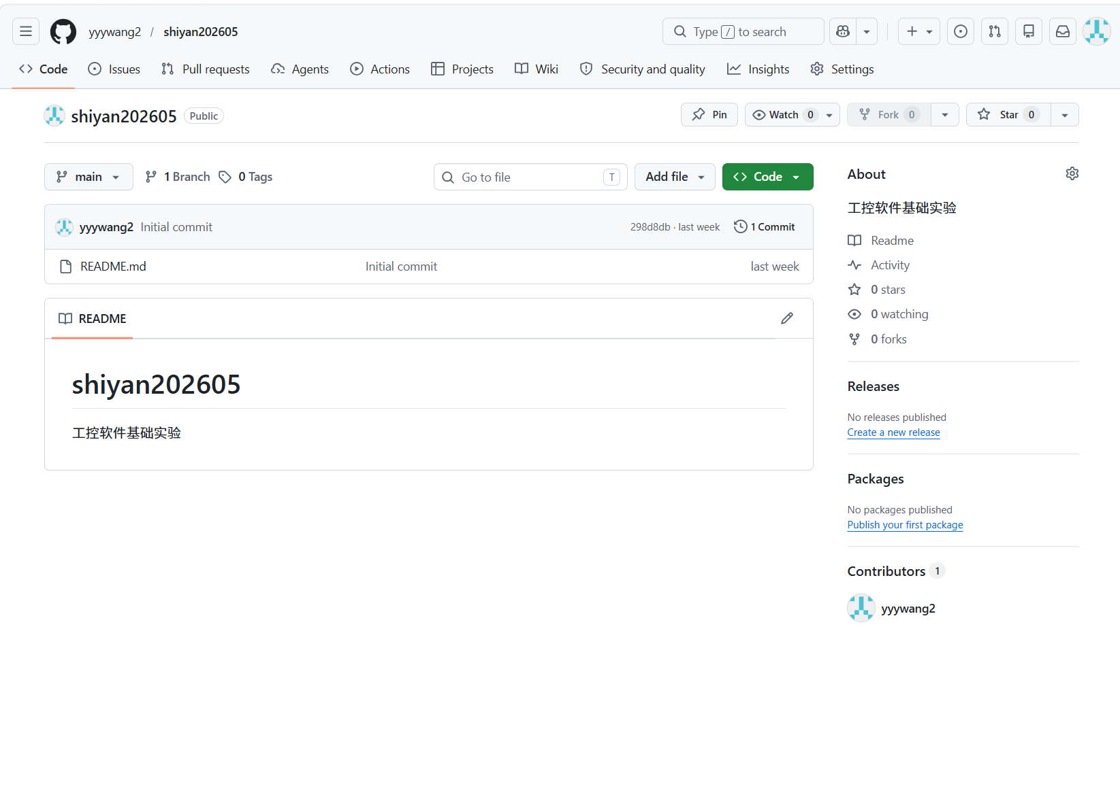

（二）安装 Git
Git 的安装
Git 是一个版本控制系统，可以理解为一个工具，使用之前必须得先下载安装，所以第一步必须要安装。
Git的官网地址是：https://git-scm.com/
Windows：可以安装 Git for Windows 客户端
如遇网络问题无法下载可以访问 华为云镜像站 下载。
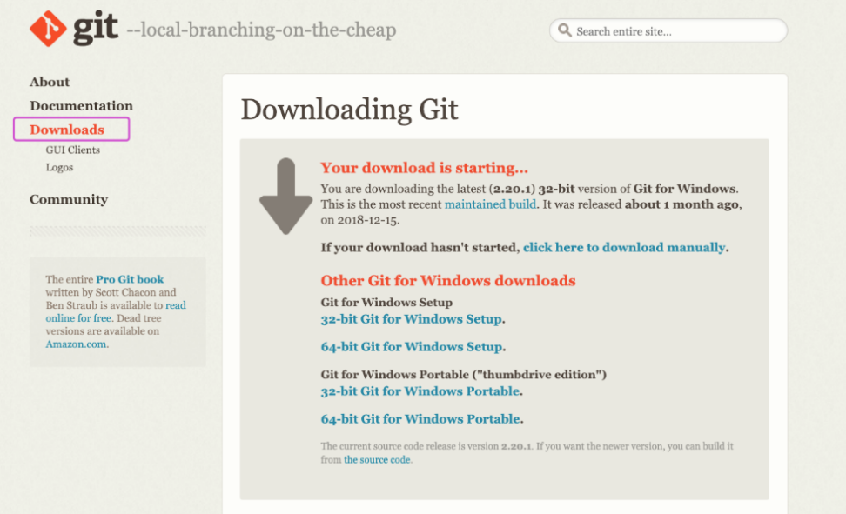
Mac 系统安装：git-osx-installer
Linux：Debian 系列：apt-get install git

（三）添加 SSH 关联授权
2021 年 8 月 GitHub 不再允许使用账户密码操作 GitHub，必须使用 SSH 密钥登陆。
2022 年 3 月 15 日，GitHub 又通过删除较旧的不安全密钥类型提高了安全性。
接下来，我们可以在系统中创建 SSH 公私钥，并将公钥放到 GitHub 指定位置。如此操作即可生成 GitHub 账户对于当前系统中的 Git 授权。
在终端执行下面命令，每次询问按回车即可。
ssh-keygen -t ed25519 -C "1362367497@qq.com"。
终端执行 ssh-keygen 命令按几次回车生成公私钥，公私钥存放在主目录下的隐藏目录 .ssh 中的两个文件中。
将 ~/.ssh/id_ed25519.pub 文件中的公钥内容复制出来，实验环境中可以使用右侧工具栏中的剪切板复制：
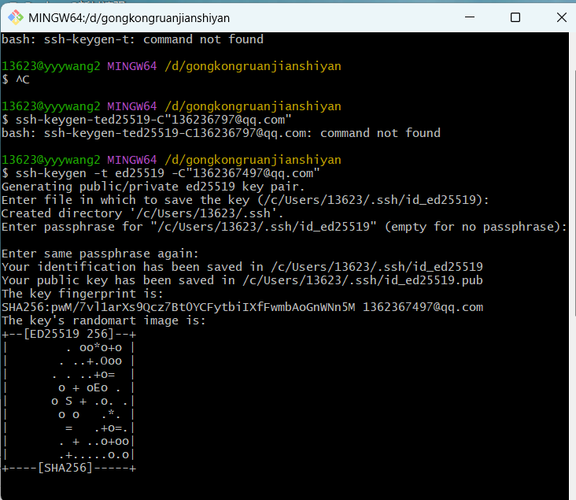
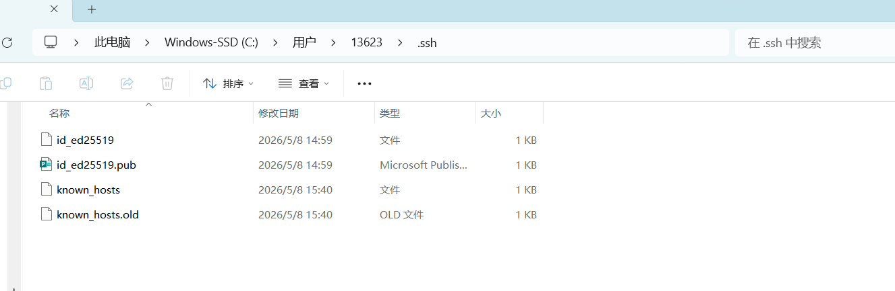
然后在 GitHub 网页上添加公钥：
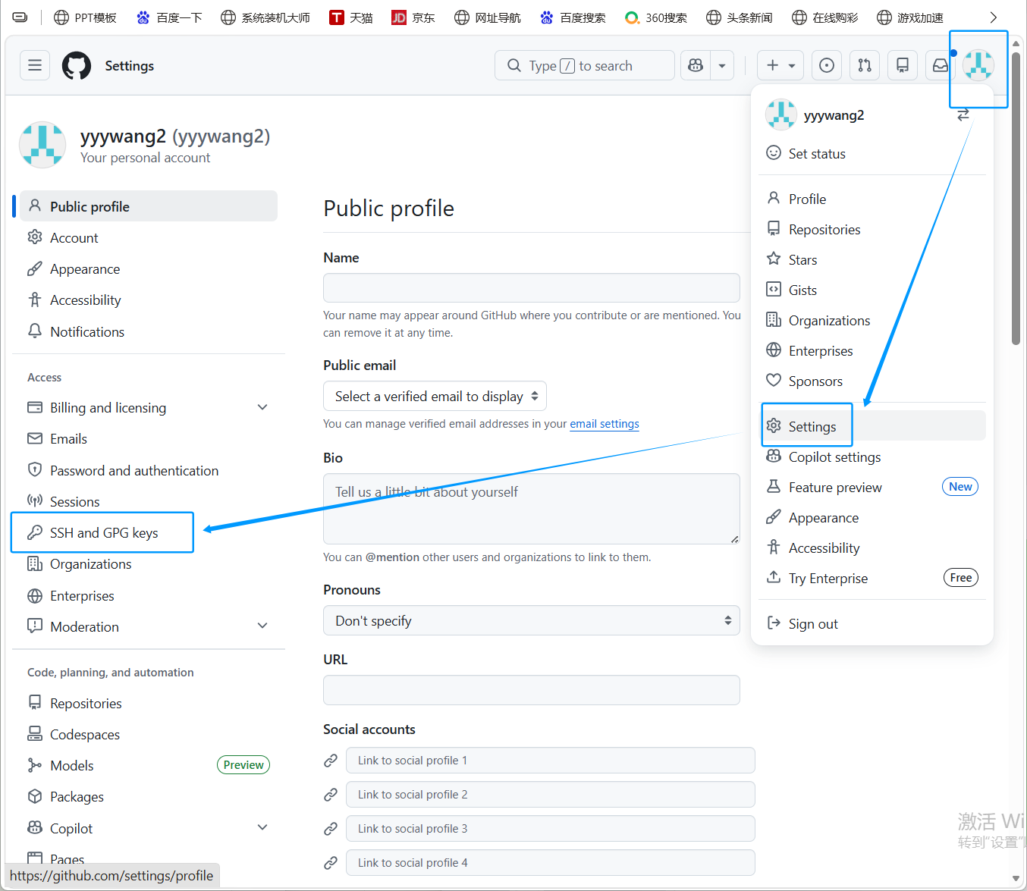
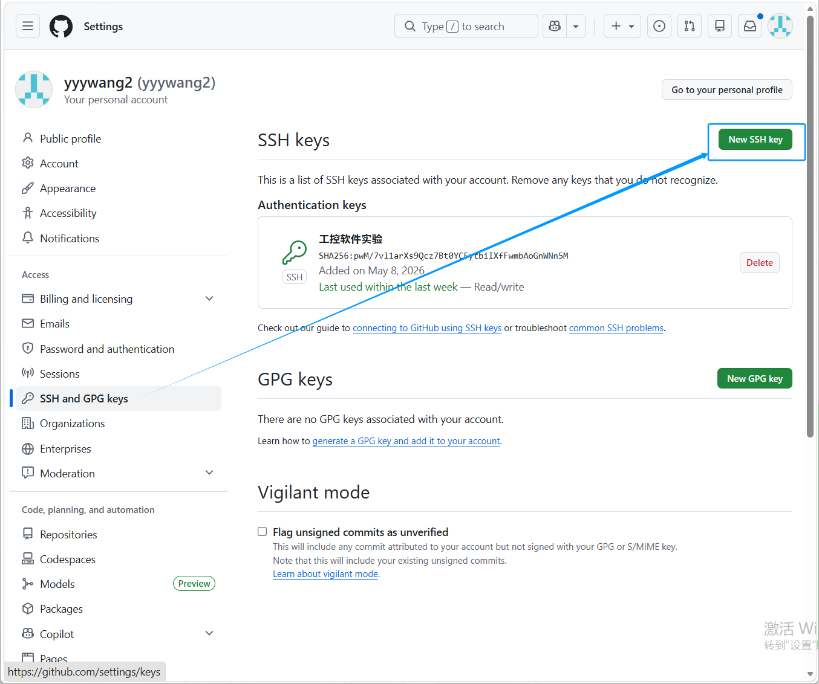
Title 自定义，把剪切板中的内容粘贴到 Key 中，点击绿色按钮添加 SSH Key 即可：

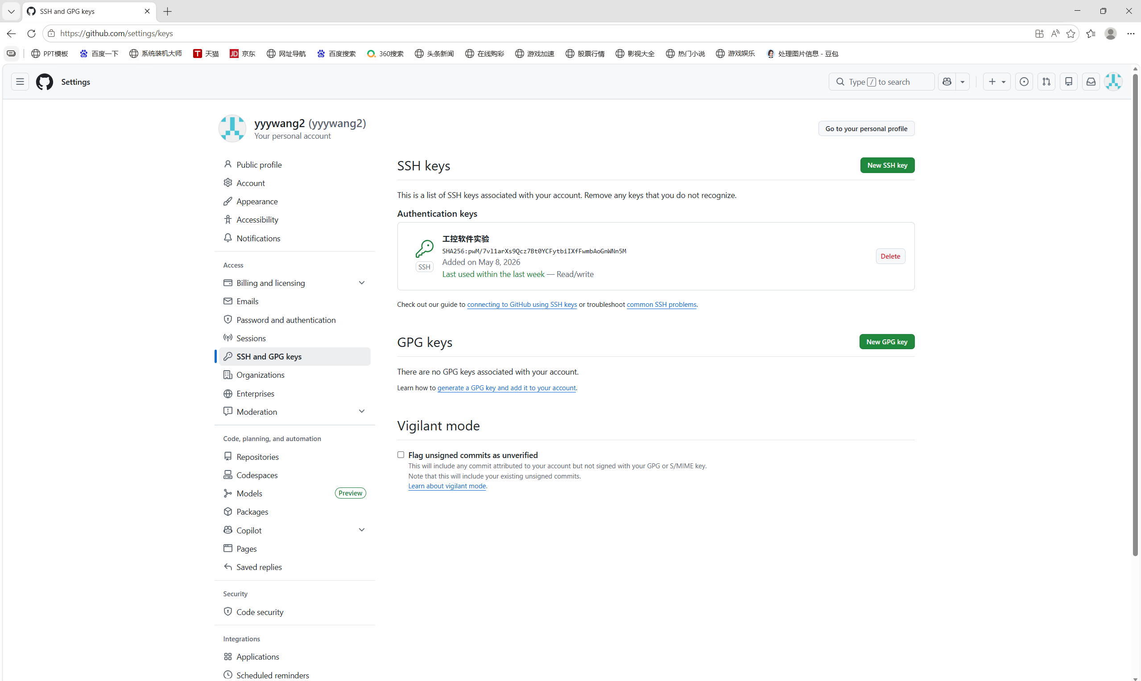
使用 SSH 的好处主要有两点：
- 免密码推送，执行git push时不再需要输入用户名和密码了；
- 提高数据传输速度。它不是必须的，比如在课程中挑战环境是不可保存的，一次性的，这种环境就没有必要创建SSH了，因为相较好处来说，还是太麻烦了。

（四）克隆 GitHub 上的仓库到本地
现在克隆前面我们在 GitHub 上创建的仓库，使用git clone + [仓库地址]命令即可，这是标准的克隆仓库命令。
回到仓库主目录，点击下图所示的绿色按钮，点击紫色框中的 “Use SSH”，然后复制这个链接。
重要的一点：只有使用这种 git 开头的地址克隆仓库，SSH 关联才会起作用。
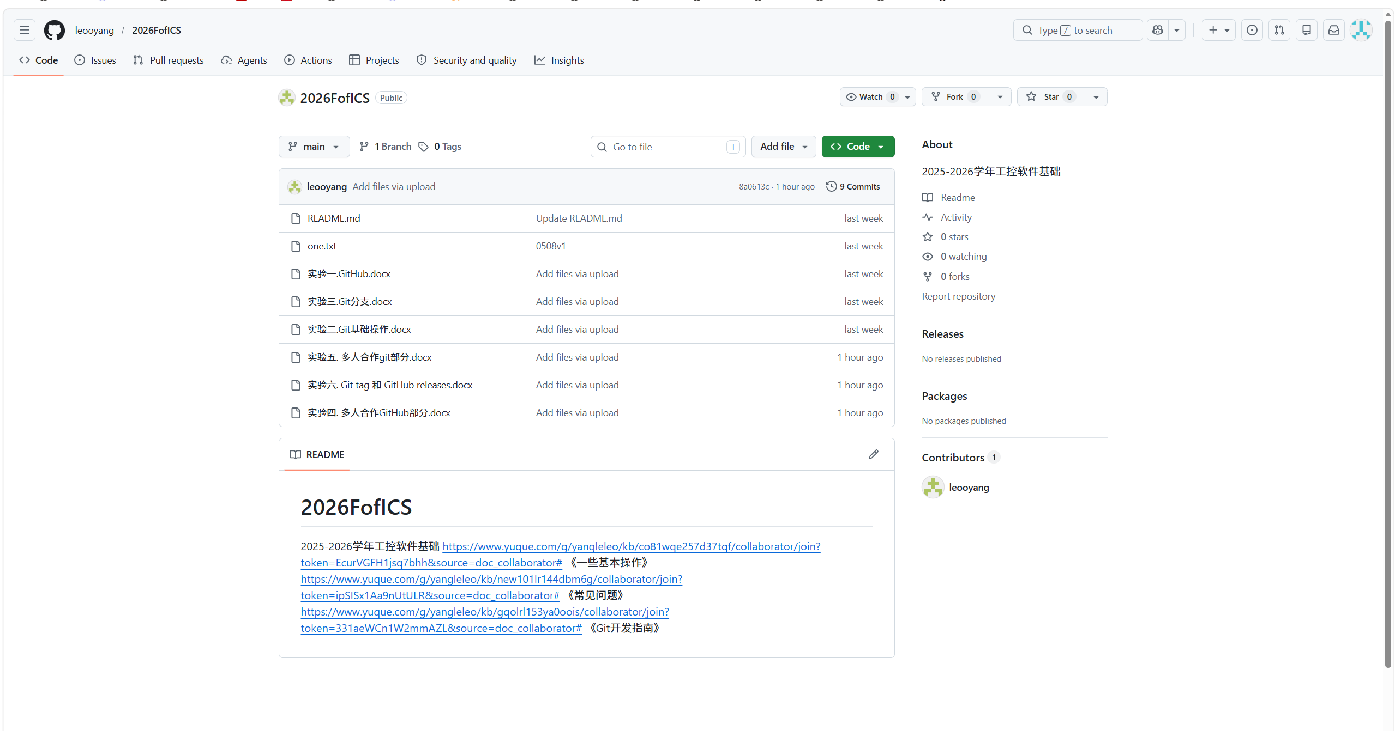
克隆结果
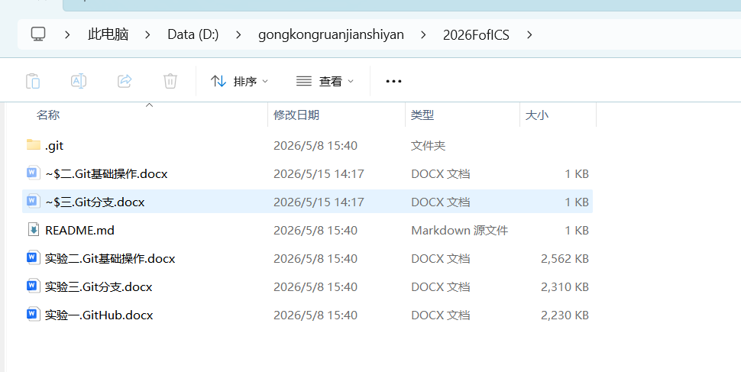git

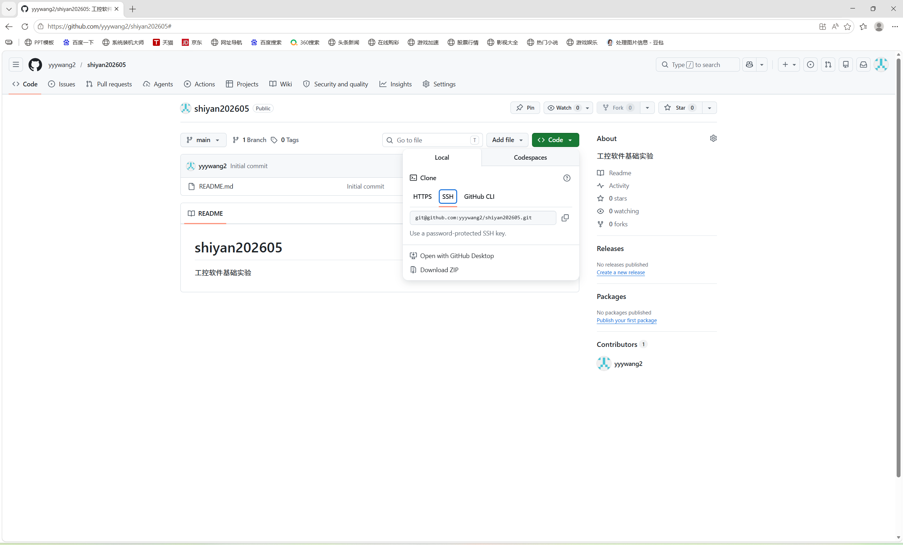

在实验环境里操作克隆仓库，首次克隆如弹出需要确认连接，输入 yes即可，克隆自己的仓库
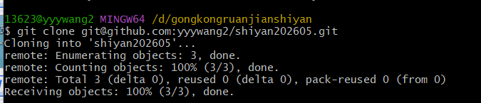
克隆结果
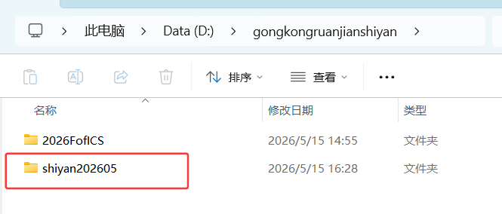

进入仓库主目录，如下图所示，仓库主目录中有个 .git 隐藏目录，它里面包含了仓库的全部信息，删掉这个目录，仓库就变成普通的目录了。进入到仓库目录中，命令行前缀发生了一些变化，出现了蓝色的main，它就是当前所在的分支名：
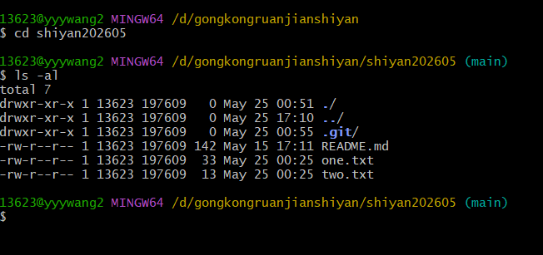
当我们在GitHub上创建一个仓库时，同时生成了仓库的默认主机名origin，并创建了默认分支master。GitHub可以看成是免费的 Git服务器，在GitHub上创建仓库，会自动生成一个仓库地址，主机就是指代这个仓库，主机名就等于这个仓库地址。克隆一个 GitHub 仓库（也叫远程仓库）到本地，本地仓库则会自动关联到这个远程仓库，执行 git remote -v 命令可以查看本地仓库所关联的远程仓库信息：
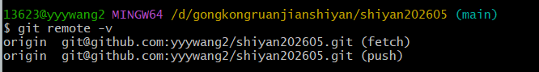
Git 要求对本地仓库关联的每个远程主机都必须指定一个主机名（默认为 origin），用于本地仓库识别自己关联的主机，git remote命令就用于管理本地仓库所关联的主机，一个本地仓库可以关联任意多个主机（即远程仓库）。
克隆远程仓库到本地时，还可以使用-o选项修改主机名，在地址后面加上一个字段作为本地仓库的主目录名，举例如下：
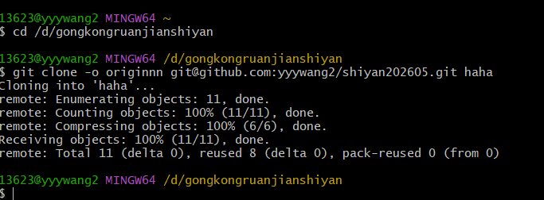
另一个在其它 Git 教程中常见的命令 git init ，它会把当前所在目录变成一个本地仓库，因为有 GitHub 的存在，这个命令在我们的生产生活中用到的次数应该是零，除非你想费时费力自己搭建服务器。操作截图如下：
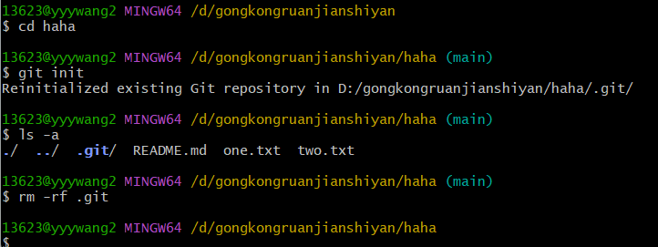

五、实验数据及分析
本实验以命令执行结果和仓库状态变化作为主要实验数据。通过观察Git Bash输出，可以判断本地仓库是否完成克隆、文件是否进入暂存区、提交是否成功以及本地与远程仓库是否同步。
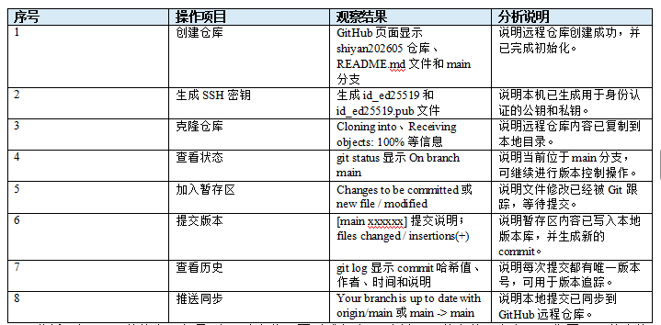
分析可知，Git的核心思想是“先跟踪变化，再形成版本”。未被 add 的文件只存在于工作区，不能直接成为正式版本；通过git add加入暂存区后，再使用git commit才会形成可追溯的历史记录。远程仓库则相当于本地仓库的网络备份和协作中心，只有执行git push后，GitHub页面才会显示本地新增的提交。

六、实验结论
通过本次实验，我完成了GitHub仓库创建、Git安装与使用、SSH密钥配置、远程仓库克隆、本地文件修改、暂存、提交、查看历史以及推送同步等操作。实验表明，Git能够完整记录文件变化过程，便于版本回退和协同开发；GitHub能够作为远程仓库保存和展示代码版本。通过实际命令操作，我进一步理解了工作区、暂存区、本地版本库和远程仓库之间的关系，也掌握了使用main分支进行基本版本管理的方法。

